大型数据库技术及应用
Advanced Database Technology and Application

实验报告书

姓 名： 崔 志 颖
学 号： 0902140203
院 系： 信息科学与工程学院
班 级： 计算机科学与技术1405班
导师姓名： 张 祖 平

2016 年 11 月

目 录
实验一、熟悉ORALCE环境并练习SQL操作 II
1.1、 上机步骤 II
1.2、 根据要求建立如下表 II
1.3、 插入样本数据 III
1.4、 为每个学生建立相关用户，实现权限控制 IV
1.5、 源代码清单 V
实验二、编写ORALCE触发器与过程 VI
2.1、设计与建立上课考勤表Attend_??? VI
2.2、为class表与stud表增加sum_evaluation 数值字段 VI
2.3、建立个人考勤汇总表stud_attend与班级考勤表class_attend VI
实验三、基于大数据集的数据库操作 VIII
3.1、生成不小于1千万条student记录 VIII
3.2、分别测试stud有主键与没有主键情形下生成记录的时间 VIII
3.3、建立基于要sname的索引index_sname VIII
3.4、 VIII
实验四、ORACLE基于数据字典的操作 IX
实验五、数据备份恢复与基于表空间的数据库操作 X

实验一、熟悉ORALCE环境并练习SQL操作

上机步骤
本文按照要求安装了数据库并且执行了sql_plus了。
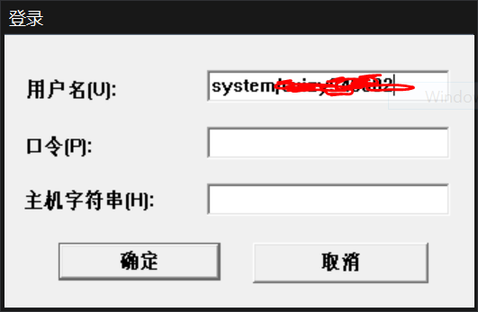
图1.1 登录框
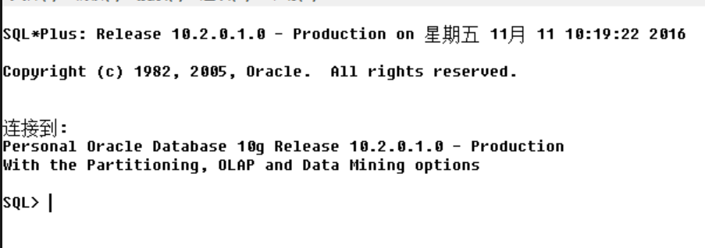
图1.2 登录连接成功

根据要求建立如下表
创建实验用的用户u_czy_5203并连接，如下图1.3
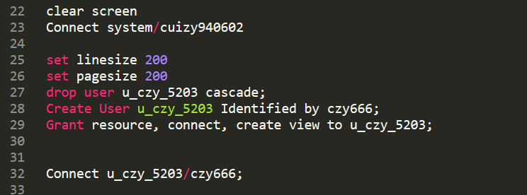
图1.3 创建用户
如下图1.4所示，按照题目要求创建两个有主键和外键的class表t_class_203和student表格t_student_203表格。
但是在这里遇到了第一个问题，那就是两个表格都有相互指向的外键约束，一开始的建表的时候就指定外键约束的话会触发系统错误，建表失败。所以，我们应该先建立只有的主键而还没有外键约束的表，待两个表都建好之后，再alter外键约束，如下图1.5所示：
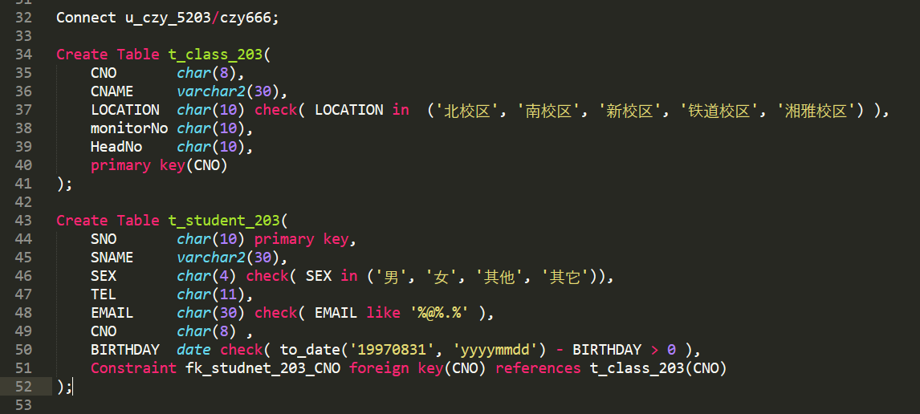
图1.4 创建两个表格
图1.5 插入外键约束

插入样本数据
在插入样本数据的过程中，同样遇到了以为外键约束而无法把数据插入的动作，解决的方法有二：
其一，先插入了class表中除了班长和年级长等与student表中相关联信息外的所有班级信息到class表中，即先把一个表中的外键约束项的数据留空，然后再往student中插入所有的信息，注意班级信息要与class中的信息对应。再然后，回来update class表中的班长和年级长信息，这样就避开了外键约束对插入数据的影响。
其二，先alter把class或者student 表中的外键约束去掉，然后直接插入所有的信息，然后再alter插入表外键约束，这样有一个好处就是可以提高插入效率，简化操作。
在实验过程中，我使用的是解决方案二。
如下图1.6所示是插入的数据的代码（图中显示的仅为部分数据）：
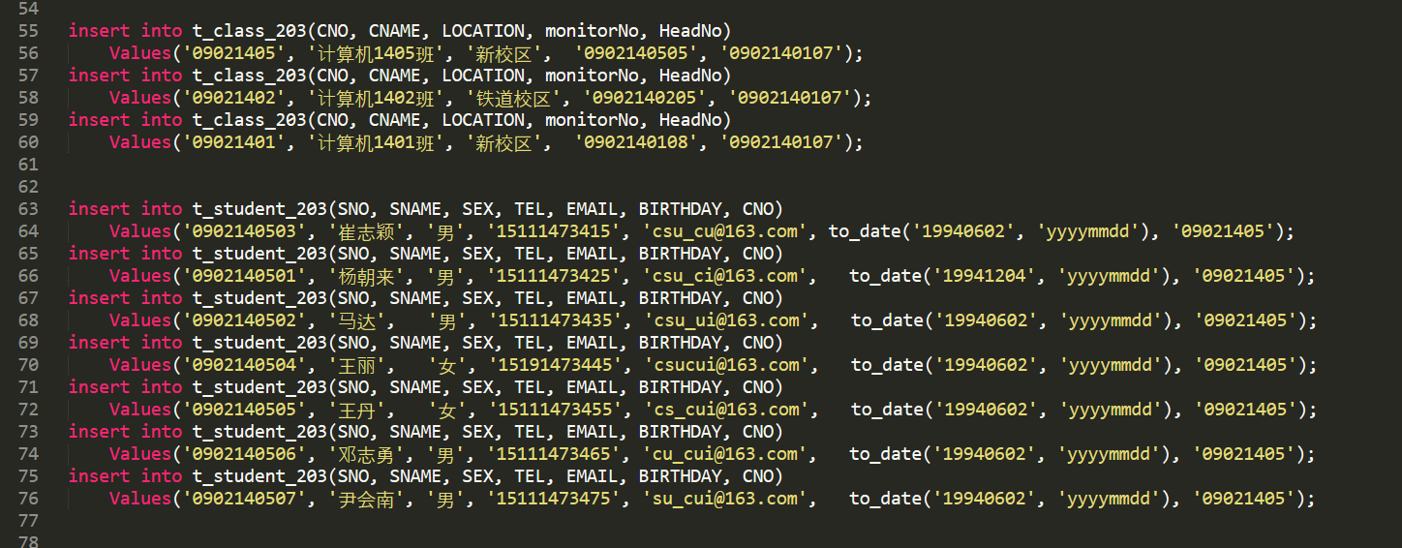
图1.6 插入数据

为每个学生建立相关用户，实现权限控制
在实验用户下建立一个视图，可以让所有的用户看到自己的信息，班长看到全班人的信息，年级长看到所有人的信息。原理同课堂实例。
生成视图的代码如下图1.7所示：
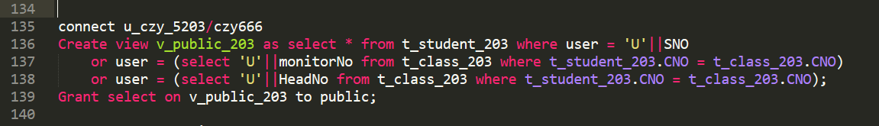
图1.7 生成视图
运行结果如下图1.8所示，从上到下依次为普通学生、班长、年级长查询到的信息，从结果可以看出，每个人查询到的结果各不相同，并且符合要求:
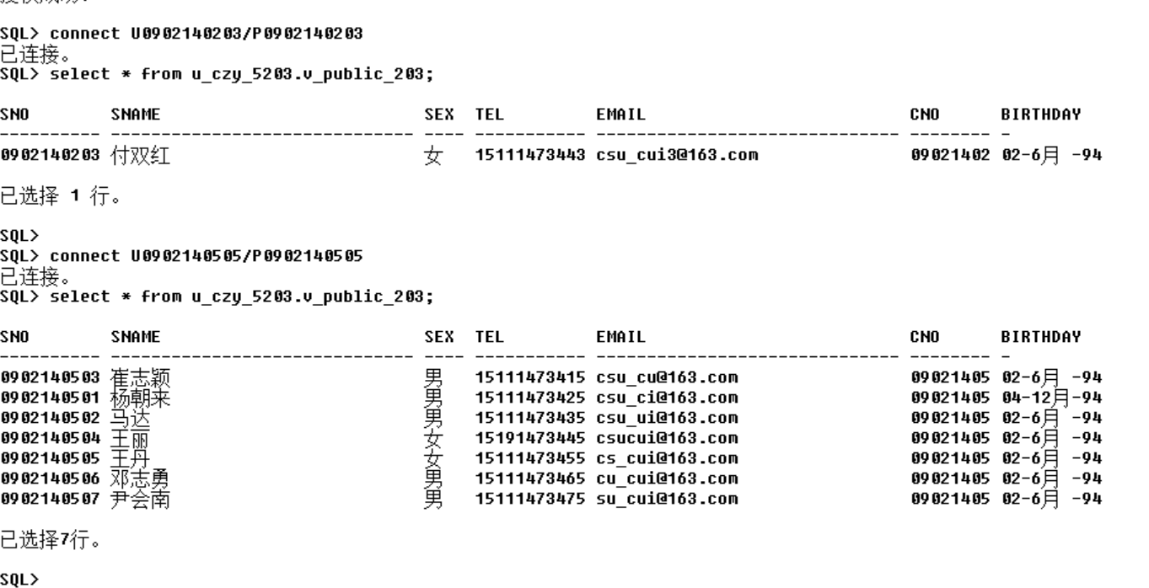
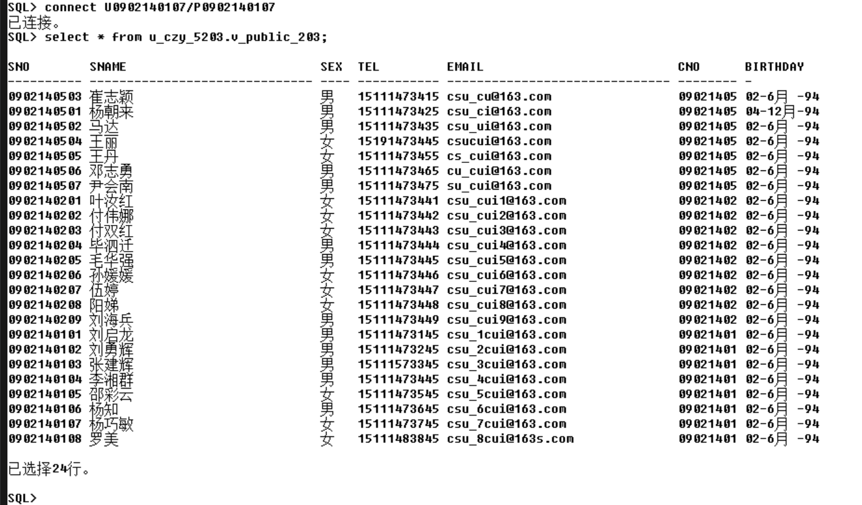
图1.9 v_public_203视图在不同类型用户中执行的结果

源代码清单
参见附录shiyan1.sql。

实验二、编写ORALCE触发器与过程

2.1、设计与建立上课考勤表Attend_???
以每人每次课为一条记录，记录上课的状态记录。在记录状态的时候，既可以汉字来进行记录，也可以用数字（可表示分数）的数字来记录。我最开始的时候是采用文字记录，但是后来编写触发器时就会变得非常麻烦，所有改用数字记录状态，数字分别代表该状态的扣分情况，同时，还节省了存贮空间。
其生成过程如下图2.1所示：
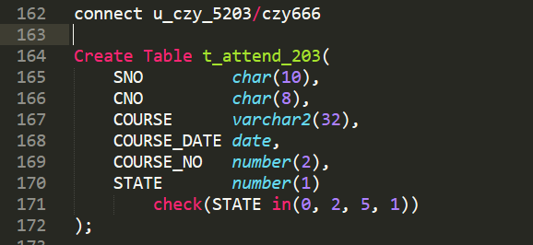
图2.1 建立上课考勤表

2.2、为class表与stud表增加sum_evaluation 数值字段
如下图2.2中代码所示：
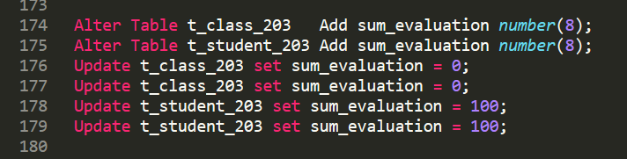
图2.2 为class表和stud表添加字段并初始化

2.3、建立个人考勤汇总表stud_attend与班级考勤表class_attend
汇总中的每一条记录都应该包含了起始时间和终止时间，汇总的结果则为这一段时间内的结果。建表代码如下图2.3、图2.4所示：
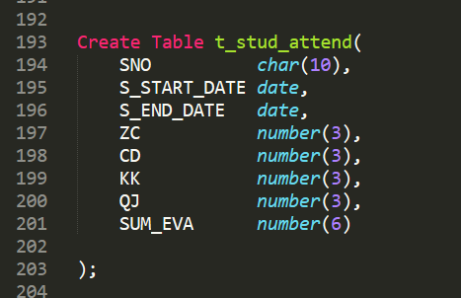
图2.3 学生个人汇总表
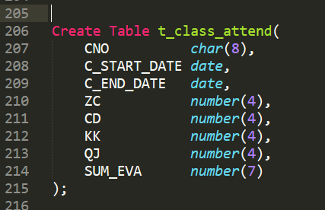
图2.4 班级出勤情况汇总表

2.4、为考勤表Attend输入足够的样本值
插入的代码格式如下图2.5所示，实验中为了测试触发器的使用情况，所以在建立了触发器之后再插入测试数据：
图2.5 在出勤表中插入测试数据

2.5 建立触发器
建立触发器的过程如下图2.6所示，建立触发器，当对考勤表Attend表进行相应插入、删除、修改时，对stud表的sum_evaluation 数值进行相应的数据更新。
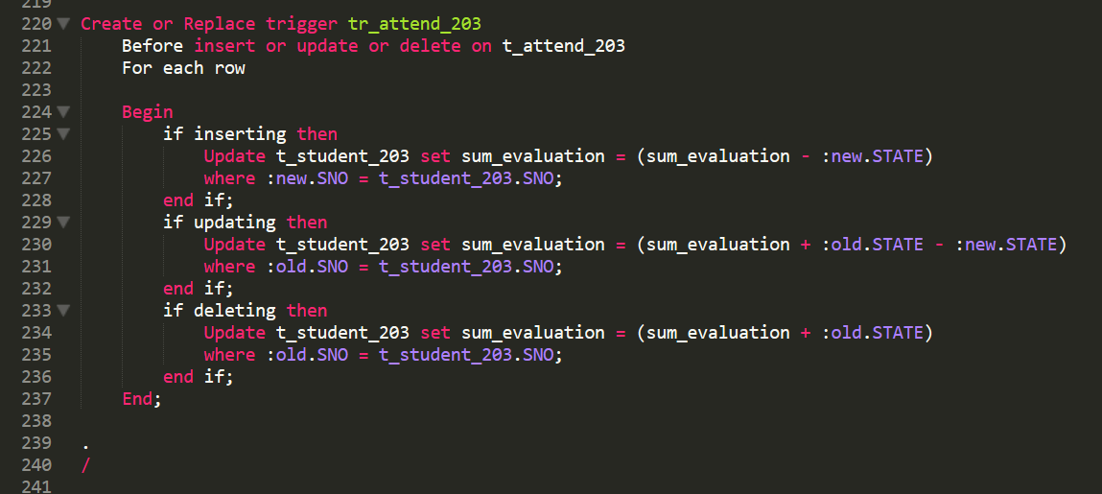
图2.6 建立触发器
对触发器进行测试，没有插入任何结果是：
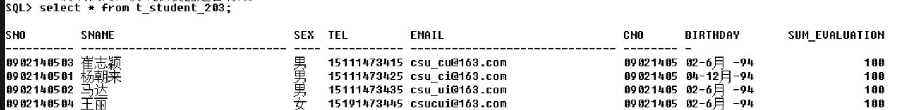
插入了一条旷课记录后，该用户的sum_evaluation自动修改为95分，减少了5分：
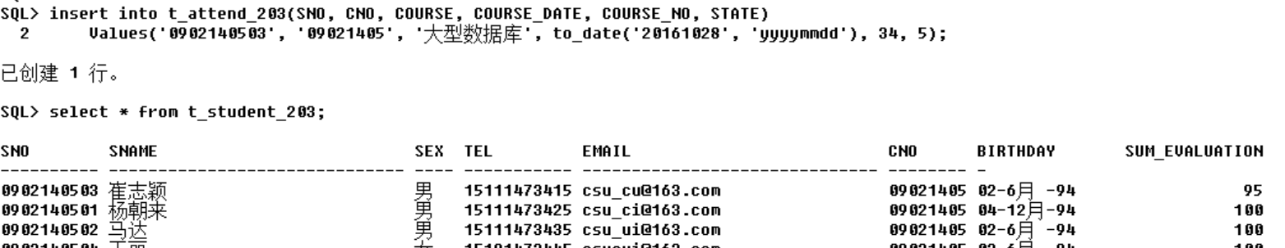
执行更新操作后，sun_evaluation被修改为了对应的sum_evaluation值：
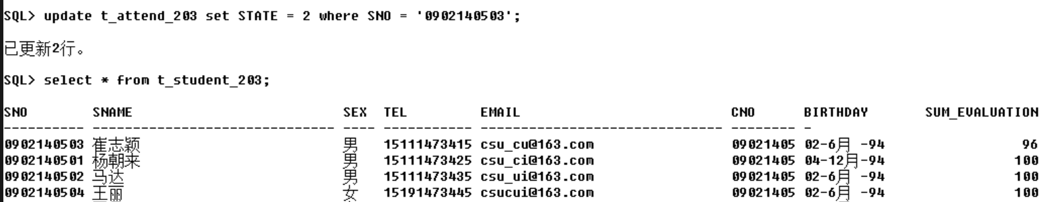
删除记录后，触发器表现依旧正常：
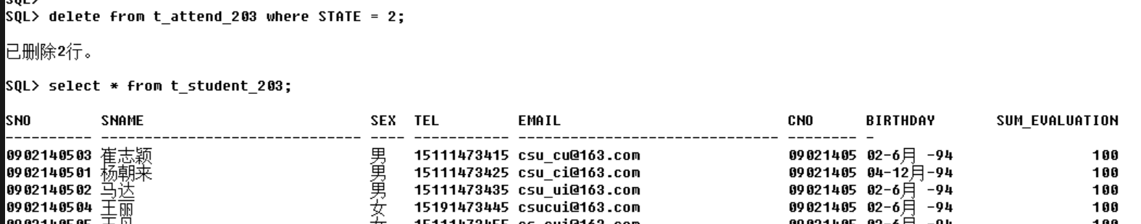

2.6、建立过程，生成某班级某时段的考勤汇总表
改过程核心是用到了一个游标，建立过程的代码如下图2.7所示：
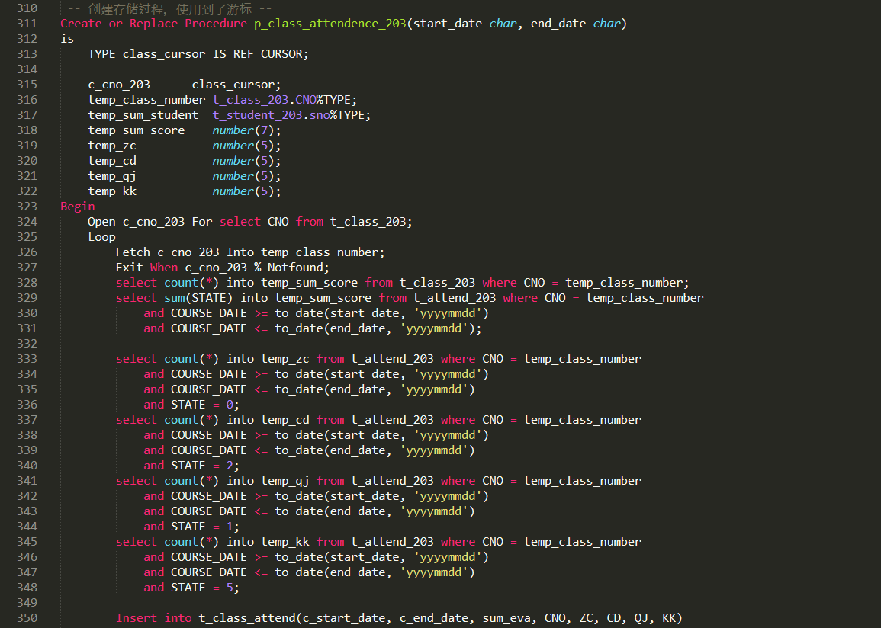
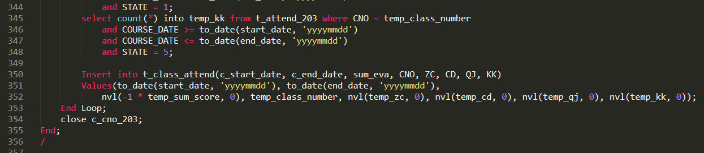
图2.7 建立存贮过程
测试存贮过程，执行如下图2.8的代码：
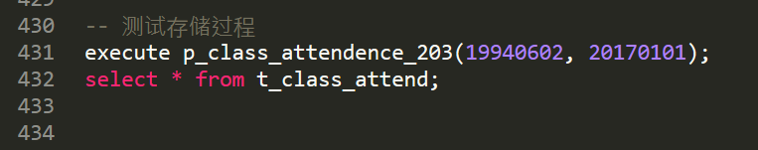
图2.8 测试存贮过程
执行的结果如下图所示：
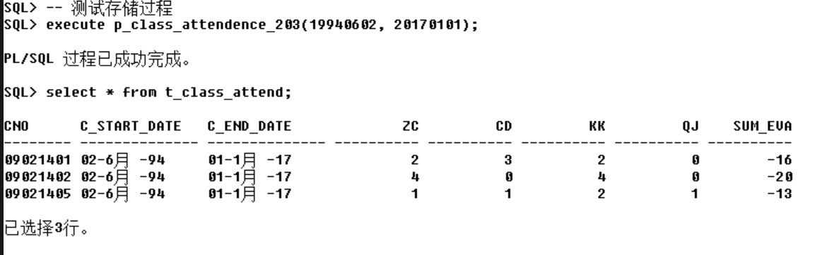

2.7、代码清单
详细的代码见附录shiyan2.sql。

实验三、基于大数据集的数据库操作

3.1、生成不小于1千万条student记录
遇到的第一问题是，生成1千万的名字作为测试数据，根据老师提供的名字大全和提示，我们可以将每个名字的三个字都拆开，然后做笛卡尔乘积，可得到约一千二百万个名字；
遇到的问题二是，按照题目要求为每一个名字生成形如ABCD14EFGH的编号，这里我们要用到SEQUENCES，创建AB、CD、EF、GH四个序列，然后使用While循环。
生成队列的过程为如下图3.1所示
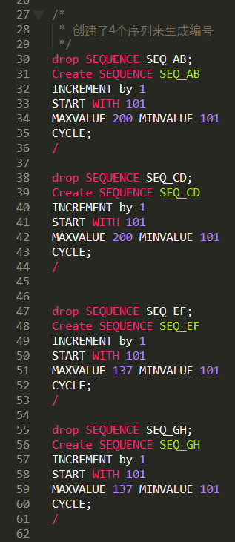
图3.1 产生序列
笛卡尔乘积的代码如下图3.2所示：
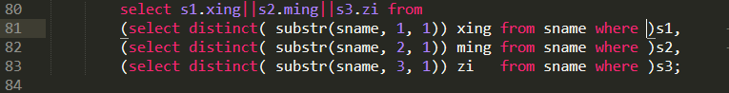
图3.2 笛卡尔乘积
生成数据的时候用到了游标和while循环，代码太长，详见附录shiyan3.sql。

3.2、分别测试stud有主键与没有主键情形下生成记录的时间

3.3、建立基于要sname的索引index_sname

3.4、

实验四、ORACLE基于数据字典的操作

4.1、System中每个表显示5条记录（SQL生成SQL）
登录DBA用户system，通过PUBLICSYN字典入口，找到以DBA_开头的相关数据字典，并且每个对象显示5条记录（SQL生成SQL）。
其代码代码如下图4.1所示：
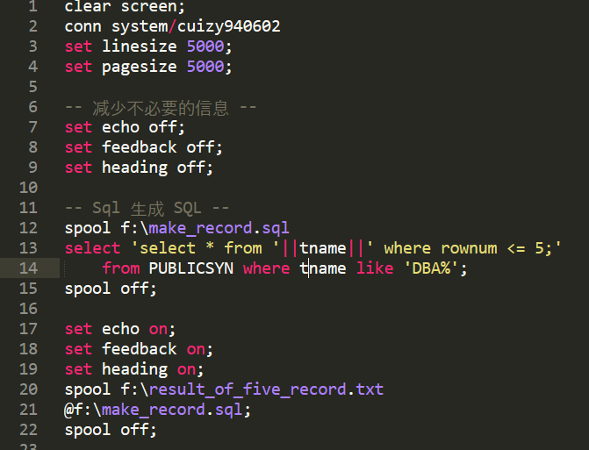
图4.1 查询System的表信息
截取SQL自动生成的SQL脚本make_record.sql中的代码如下：
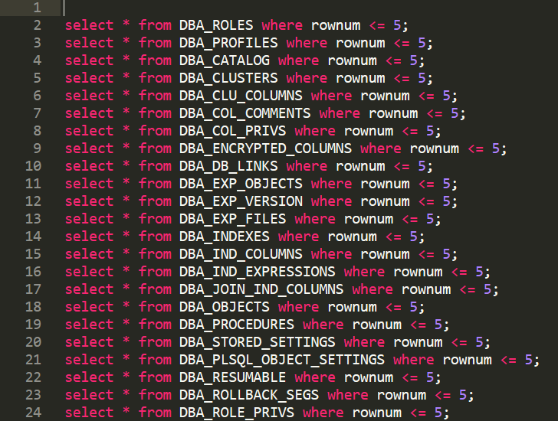
图4.2 系统自动生成的代码

4.2、通过DBA_USERS形成外部文件user_tab_record_***
通过DBA_USERS形成外部文件user_tab_record_***，实现当在SQL>状态下执行该文件后，只要输入相关用户的密码即可生成查找该用户下所有的表，并能查询每个表的5条记录。
详细代码参见附录中user_tab_record_203.sql，具体原理同实验4.1
运行截图图下图4.3所示：
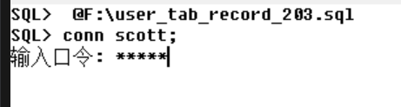
图4.3 运行界面

4.3、修改用户所有触发器的状态
通过查找自己用户下的触发器字典，生成代码将所有触发器的状态改为disable并执行。再生成代码，将状态为disable的触发器的状态改为enable，并执行，其核心还是SQL生成SQL。
代码图下图4.4所示，经检验该代码可以正常执行。
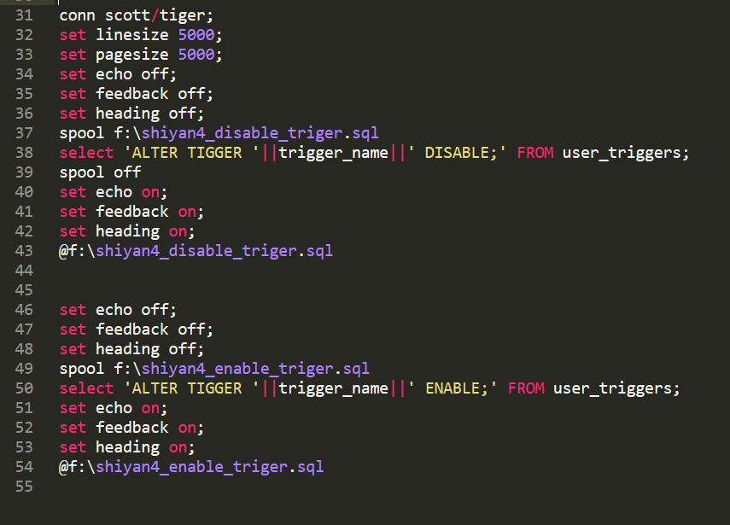
图4.4 修改触发器状态

4.4、源代码清单
所有的代码参见附录shyan4.sql文件。

实验五、数据备份恢复与基于表空间的数据库操作

